Wykonane zadania przyślij na stronę sosw1234@wp.pl lub na Messengera
do 22 .05.2020 do 19.00
MATEMATYKA 1BP
Lekcja 16 21.05.2020r.
Temat: Interpretacja geometryczna układu równań liniowych.
(Jak masz podręcznik to str. 168-173)
Polecenie 1
LINK 1 – Obejrzyj filmik
https://www.youtube.com/watch?v=pX3icEenmDQ
Zapoznaj się z przykładem 1 i na jego przykładzie jego wykonasz ćw.1a)
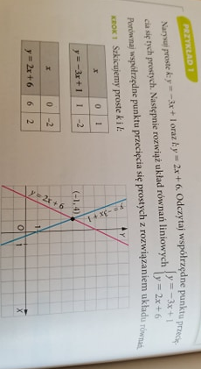

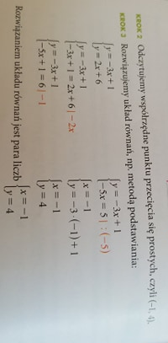

Wykonaj ćwiczenie 1 a)
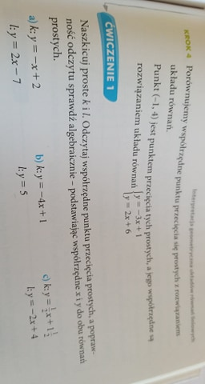
Przepisz do zeszytu poniższą wiadomość i zapamiętaj
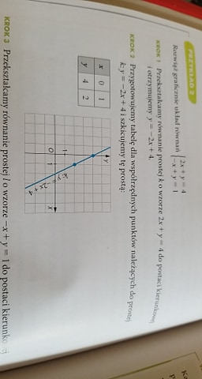
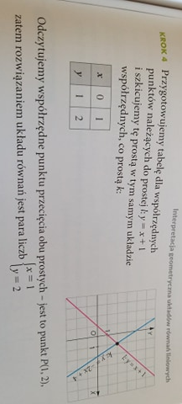
Na podstawie przykładu 2 , wykonaj ćw.2 a) , b)
Zapoznaj się z przykładem 3
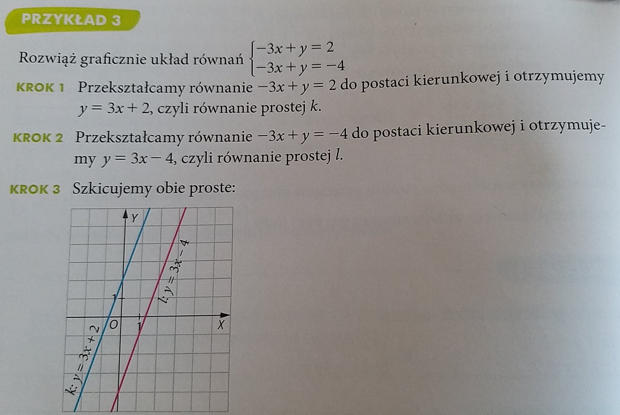
Na podstawie przykładu 3 i wykonaj ćw. 3 a) i b)

Lekcja 17 22.05.2020r.
Temat: Rozwiązywanie zadań utrwalających znajomość funkcji liniowej.
Jak masz podręcznik to str.151-173
Polecenie 1
LINK 1 – Obejrzyj filmiki bardzo dokładnie bo jest tu powtórzenie o funkcji liniowej.
https://www.youtube.com/watch?v=aW5JrHQNkkU&t=2709s
https://www.youtube.com/watch?v=KMS1fOz6MII
Proszę przerobić, przećwiczyć poniższe zadania bo z takich zadań będzie sprawdzian w następnym tygodniu.!!!
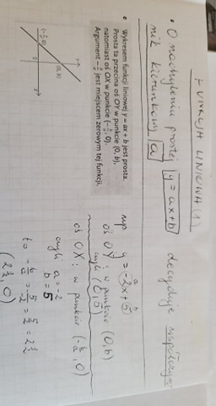
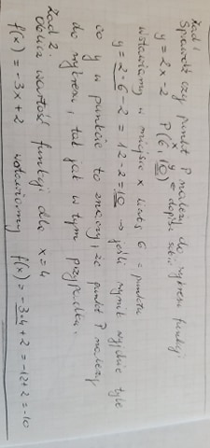

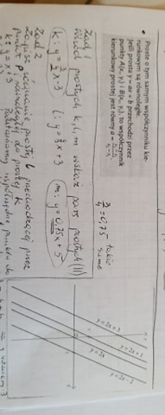
P (-4, 3) równania i obliczamy b czyli 3 = -4 + b (za y wstawiamy 3, za x wstawiamy -4)
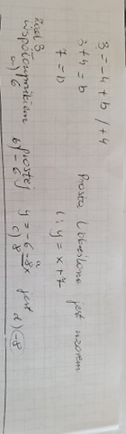

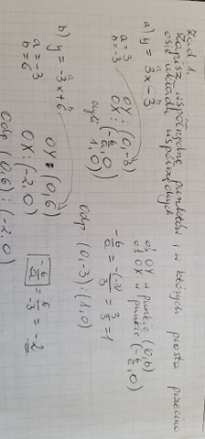

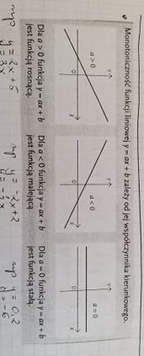
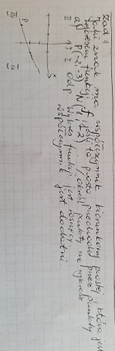
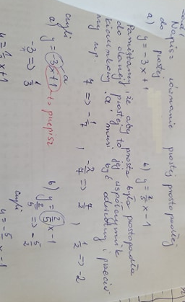
2 2
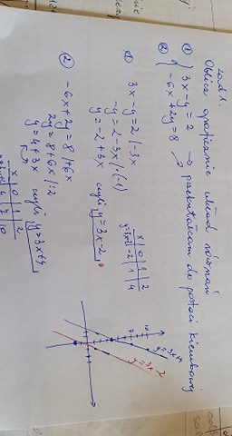
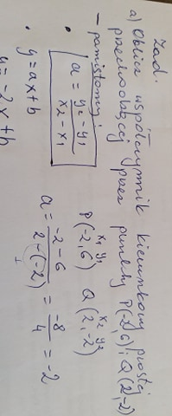 cd
